**TID61D** 08/05/2020



**ESTRUCTURA DE DATOS APLICADA**

REPORTE DE INVESTIGACIÓN DE CONCEPTOS DE LISTA, NODO Y ENLACE

ERIKA ELÍ DOMÍNGUEZ CARRILLO 1118150132

MSI. Alfonso José Barroso Barajas

**ÍNDICE**

LISTA 1

NODO 1

ENLACE 1

TIPOS DE LISTAS 2

REFERENCIAS 4

# LISTA

Una lista es una estructura dinámica de datos que contiene una colección de elementos homogéneos (del mismo tipo) de manera que se establece entre ellos un orden. Es decir, cada elemento, menos el primero, tiene un predecesor, y cada elemento, menos el último, tiene un sucesor.

Es una estructura de datos muy importante en los lenguajes de programación donde representa una colección de elementos ordenados, puede contener elementos repetidos, y en donde cada elemento de la lista tiene un índice que lo ubica dentro de la misma.

# NODO

Es un registro que contiene un dato de interés y al menos un puntero para referenciar (apuntar) a otro nodo. Si la estructura tiene sólo un puntero, la única estructura que se puede construir con él es una lista, si el nodo tiene más de un puntero ya se pueden construir estructuras más complejas como árboles o grafos.

Es decir, un nodo es un objeto creado a partir de una clase auto-referenciada.

# ENLACE

Un campo de enlace es la variable de instancia que contiene el tipo que corresponde con el nombre de la clase (para el caso anterior variable siguiente).

Ahora bien, el enlace es el contenido del campo de enlace, que hace referencia (guarda la dirección) a otro nodo.

# TIPOS DE LISTAS

Una lista enlazada simple es una colección de nodos que tienen una sola dirección y que en conjunto forman una estructura de datos lineal. Cada nodo es un objeto compuesto que guarda una referencia a un elemento (dato) y una referencia a otro nodo (dirección).

La referencia que guarda un nodo a otro nodo se puede considerar un enlace o un puntero hacia el segundo nodo y el salto que los relaciona recibe el nombre de salto de enlace o salto de puntero. El primer nodo de una lista recibe el nombre de cabeza, cabecera o primero y el último es llamado final, cola o último (es el único nodo con la referencia a otro objeto como nula).

Un nodo de una lista enlazada simple puede determinar quien se encuentra después de él pero no puede determinar quien se encuentra antes, ya que solo cuenta con la dirección del nodo siguiente pero no del anterior.

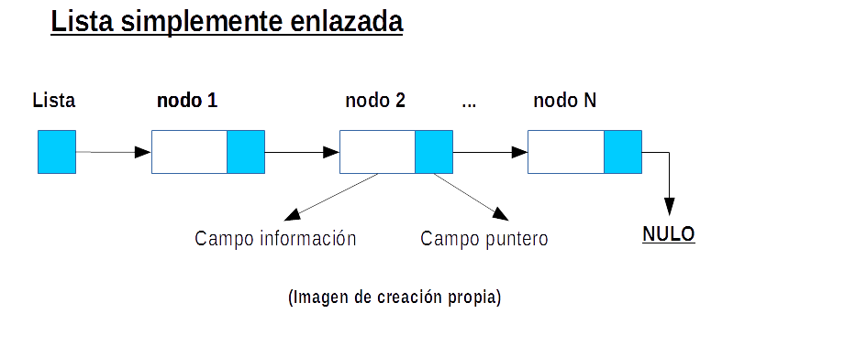

Una lista enlazada doble es una colección de nodos que cuentan con dos direcciones en cada uno de sus nodos y que en conjunto forman una estructura de datos lineal. Cada nodo es un objeto compuesto que guarda una referencia a un elemento (dato), una referencia al nodo anterior (dirección predecesora) y una referencia al nodo siguiente (dirección sucesora).

Un nodo de una lista enlazada doble puede determinar quien se encuentra después de él y quien se encuentra antes de él, ya que cuenta con las direcciones de los nodos siguiente y anterior.

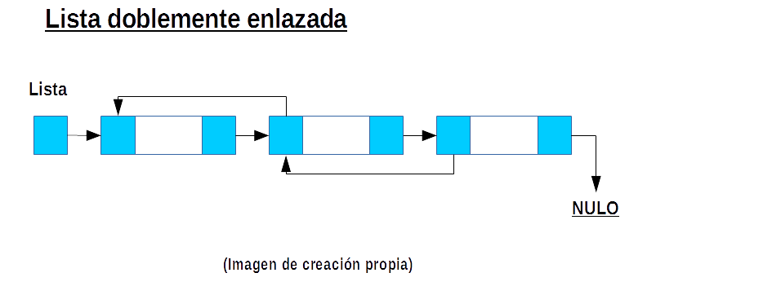

En las listas circulares, el último elemento apunta al primero, por lo tanto podríamos estar recorriéndolas siempre, ya que no tienen final.

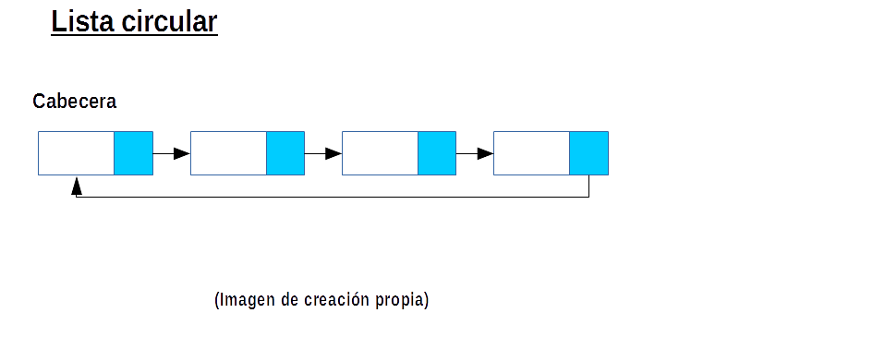

# REFERENCIAS

* <https://www.ecured.cu/>
* <https://sites.google.com/site/estdatinfjiq/unidad-iii-listas-enlazadas>
* <https://es.wikipedia.org/wiki/Estructura_de_datos>
* <https://upload.wikimedia.org/wikipedia/commons/5/51/APUNTES.pdf>
* <http://agrega.juntadeandalucia.es/repositorio/02122016/a5/es-an_2016120212_9131705/33_listas.html#:~:text=Una%20lista%20es%20una%20estructura,el%20%C3%BAltimo%2C%20tiene%20un%20sucesor.>
* <https://sites.google.com/site/programacioniiuno/temario/unidad-3---estructuras-de-datos-comunes-y-colecciones/la-estructura-lista>
* <http://www.calcifer.org/documentos/librognome/glib-lists-queues.html>
* <https://es.wikipedia.org/wiki/Nodo_(inform%C3%A1tica)#:~:text=En%20estructuras%20de%20datos%20din%C3%A1micas,(apuntar)%20a%20otro%20nodo.>